Ćwiczenia dla Piotra U, Kornela B
Temat: Trening lekkoatletyczny – ćwiczenia ogólnorozwojowe w plenerze.
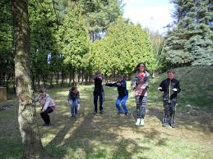

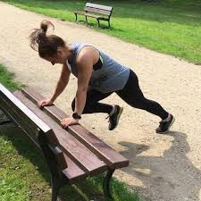

Wykonuj:
Skręty tułowia
Skłony
Przysiady
Krótki bieg
Podskoki, pajacyki,
Wymachy ramion
Skręty bioder

Wykonuj ćwiczenia w swoim tempie, co najmniej 5 powtórzeń i pamiętaj o oddechu – nosem.

